Муниципальное бюджетное дошкольное образовательное учреждение детский сад № 1 «Колокольчик»

Непосредственно образовательная деятельность

Тема: «Звездный час»

Автор: Семенова Татьяна Александровна
музыкальный руководитель

ст. Тбилисская
2024 г.

Содержание:
- Пояснительная записка………..3
- НОД «Звездный час»…………..4
- Библиографический список…...12

Пояснительная записка

Представленный конспект является авторской разработкой, построенным с учетом подбора средств, методов и приемов, направленных на достижение планируемых результатов. Учитывая, что основной упор образовательной деятельности сделан на художественно-эстетическое направление, в методическую разработку включены музыкально - ритмические упражнения на развитие чувства ритма, слуха, внимания, координацию движений, моторику рук.
Непосредственно образовательная деятельность построена в соответствии с дидактическими и общепедагогическими принципами:

- принцип непрерывности (занятие было построено на основе предыдущих занятий и совместных действий музыкального руководителя и детей);
- принцип активности (была внесена игровая мотивация: участие в детской передаче «Звездный час». Представляя себя участниками телевизионной передачи, дети вместе с «ведущим» (педагогом) выполняли различные задания);
- принцип доступности (соответствие возрастным особенностям);
- принцип психологической комфортности.
Методическая разработка образовательной деятельности направлена на всестороннее развитие дошкольников через связь с различными образовательными областями (речевое развитие, познавательное развитие, художественно-эстетическое развитие, социально-коммуникативное развитие).

Непосредственно образовательная деятельность
«Звездный час»

Цель: развитие познавательных интересов и творческих способностей детей старшего дошкольного возраста в различных видах деятельности.

Задачи:
- развивать чувство ритма, слуховое внимание;
- способствовать развитию речи, памяти, воображения;
- развивать творческую активность детей, коммуникативные навыки;
-развивать моторику рук, координацию движений, ориентацию в пространстве;
- побуждать детей к двигательным импровизациям;
- развивать эмоциональную отзывчивость детей на выраженные в музыке чувства и настроения;
- создание положительной психологической атмосферы на занятии, снижение эмоционального напряжения.

Оборудование, демонстрационный материал:
Мольберт, ноутбук, колонка, телевизор, музыкальные инструменты клавесы, одноразовые стаканчики, наполненные горохом; целлофановые пакеты.

Предварительная работа: беседа о достопримечательностях и памятных местах станицы Тбилисской, знакомство с музыкальными инструментами клавесами, беседа о музыкальных инструментах.

Ход непосредственно образовательной деятельности:

Педагог. Здравствуйте, ребята. Мне очень приятно вас всех видеть. А какое у вас сейчас настроение?
Ответы детей.
Педагог.Замечательно. Я предлагаю спеть с вами короткую распевочку, которая еще больше поднимет вам настроение. Возьмитесь все за руки, сначала я пропою ее, а потом мы споем все вместе.
Педагог (поет):
«Вместе ты и я
Все мои друзья!»
Затем дети пропевают распевку вместе с педагогом.
Педагог. Замечательно, я вижу улыбки на ваших лицах, а значит, что хорошее настроение мы уже не потеряем.Согласны со мной?
Ответы детей.
Педагог. Скажите,а вы когда-нибудь были на телевидении, участвовали в детской передаче?
Ответы детей.
Педагог. Я тоже никогда не была на телевидении и сегодня предлагаю всем вместе отправиться на съемкидетской передачи «Звездный час». Согласны?
Ответы детей.
Педагог. Тогда в путь. А на каком виде транспорта вы бы хотели отправиться в Москву?
Ответы детей.
Педагог.Большинство ребят выбрало поезд для нашего путешествия. Скорее занимайте свои места в вагонахи едем покорять столицу!

Музыка 01.
(Песня Паровозика из к/ф «Паровозик из Ромашкова» В. Юровский)

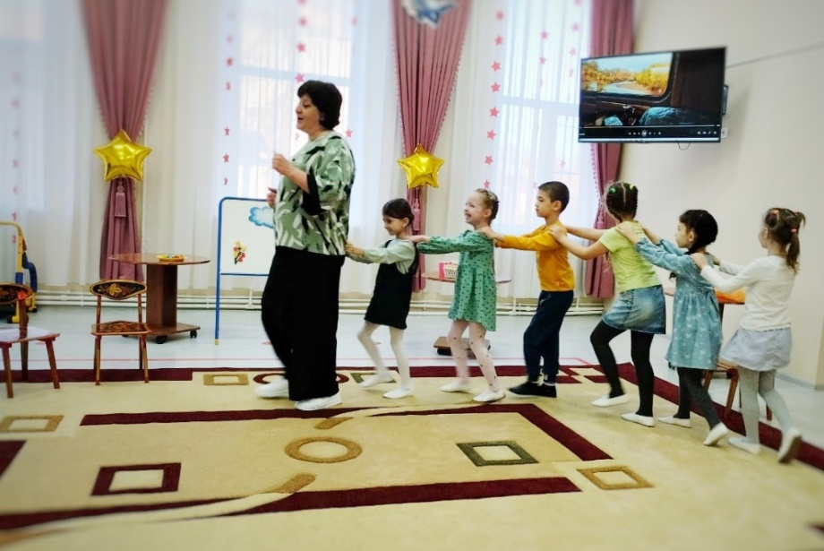

Педагог. Ребята, посмотрите, как красива наша Россия, какие пейзажи за окном. Мы проезжаем и поля, и реки, и горы!
С окончанием музыки дети тоже останавливаются.
Педагог. Ребята, посмотрите, наш волшебный поезд привез нас прямо в студию.Вот ваши места, рассаживайтесь на них. Скоро начнется передача. Я буду ведущей этой передачи, а вы ее гостями. Договорились?
Ответы детей.
Педагог. Тогда, внимание, мы начинаем.

Музыка02.
( Заставка из телевизионной детской передачи «Звездный час»)

Педагог. Здравствуйте дорогие телезрители и гости студии. В эфире передача «Звездный час»! Они самые любознательные, самые смышленые, самые рассудительные, нов тоже время самые веселые и дружные! Унас в гостях воспитанники детского сада «Колокольчик»! Сегодня наступит их звездный час!

Музыка 03. Аплодисменты

Педагог садится на стул напротив воспитанников.
Педагог. Ребята, а откуда вы к нам приехали?
Ответы детей (С Кубани)
Педагог.
Как называется ваша станица? В каком краю вы живете?
Ответы детей(Станица Тбилисская, Краснодарский край)
Педагог. Вы любите свою станицу?
Ответы детей.
Педагог. Тогда я предлагаю познакомить наших зрителей с достопримечательностями вашей станицы. На экране будут появляться знакомые места, а вы постарайтесь их назвать и немножко о них рассказать.
На экране демонстрируется презентация с памятными местами. Педагог и дети ведут беседу, дети отвечают на вопросы, педагог по ходу их направляет.

Беседа

1.Кинотеатр «Юбилейный». Ребята, а вы с родителями бывали когда-нибудь в этом кинотеатре? Какой фильм, или мультфильм вам больше всех запомнился?
Ответы детей.
2.Парк Семыкина. А где находится этот парк? Что вам больше всего нравится в этом парке? А еще я слышала, что в этом парке проводятся различные праздники, развлечения для детей.
Ответы детей.
3. Фонтан. Это одно из любимых мест отдыха и взрослых, и детей.А вы гуляли вечером с родителями возле фонтана? Что с ним происходит вечером?
Ответы детей.
4. Вечный огонь. Это очень памятное место в станице, где всегда горит огонь в память о наших воинах, освободивших станицу от фашистов. Здесь проходят торжественные митинги, посвященные дню Победы, началу В.О.В. и т.д.
Ответы детей.
5. Река Кубань. Конечно же это самая знаменитая и большая река в Краснодарском крае. И на правом Кубани как раз и расположена ваша станица.
Ответы детей.
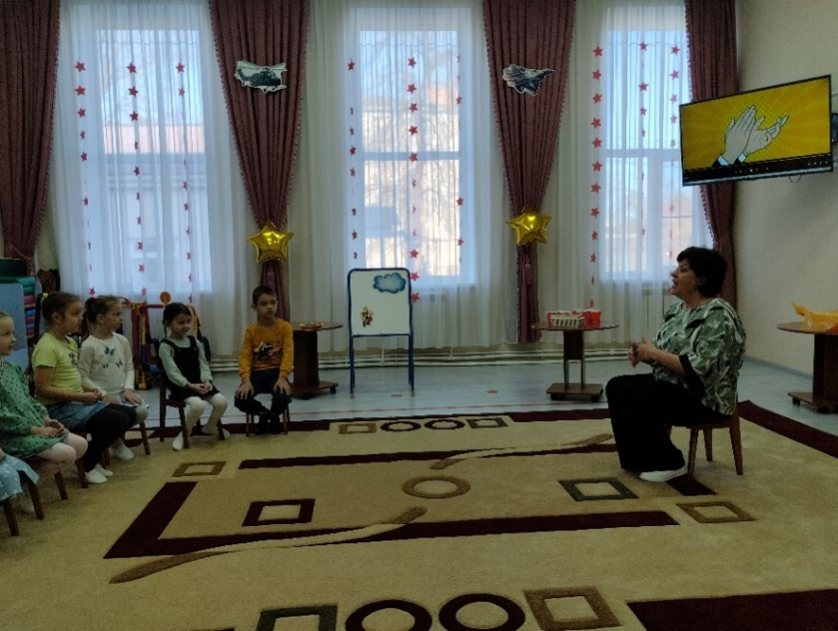

Педагог. Молодцы, ребята, очень красивая ваша станица и чувствуется, что вы ее любите. Ребята, когда я готовилась к встрече с вами, то узнала о вас много интересного, например, что вы очень творческие, талантливые, любите петь и танцевать. Это правда?
Ответы детей.
Педагог.
Тогда я предлагаю вам проявить свои способности и показать свой талант здесь, в студии, а я вам в этом помогу.
Педагог берет контейнер с клавесами и подзывает детей.
Педагог.Ребята, подойдите ко мне. Посмотрите, что лежит у меня в контейнере. Как вы думаете, что это?
Ответы детей.
Педагог.А может кто-то из вас знает, как они называются?
Ответы детей (Клавесы)
Педагог. Правильно,эти музыкальные инструменты называются клавесы. Потрогайте их. Повертите в руках. Как вы думаете, из какого материала сделаны клавесы?
Ответы детей(Из дерева)
Педагог. Вы правы, из дерева. А если точнее, из березы. Береза относится к немногим видам деревьев, которые называются певучими. Из нее изготавливают различные музыкальные инструменты.

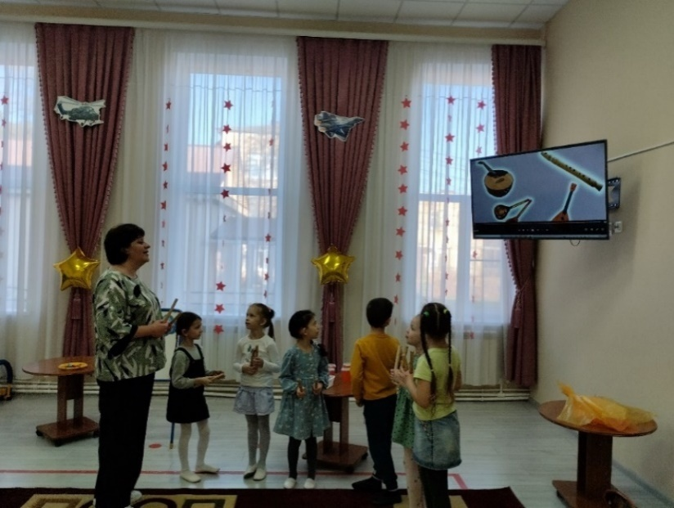

Педагог. Как вы думаете, какие инструменты можно сделать из дерева?
Ответы детей (Ложки, балалайки, домры, дудочки, свирели).
Педагог. Вы абсолютно правы, много музыкальных инструментовможно сделать из дерева. Ну что, ребята, клавесы у нас в руках, мы даже выяснили, из какого материала их изготавливают, можно теперь и поиграть с ними? Тогда подойдите к своим стульчикам и встаньте за ними. Сейчас зазвучит музыка, а вы постарайтесь внимательно смотреть на меня, имы вместе с вами выполним все движения!

Музыка 04. Игровая модель со стульями и клавесами
(«Полька» И. Штраус)

(Дети стоят за стульчиками с клавесами в руках. Под музыку они начинают стучать клавесами по спинке стула, выдерживая ритмический рисунок. Затем делают прыжок назад-вперед и стучат клавесами перед собой).

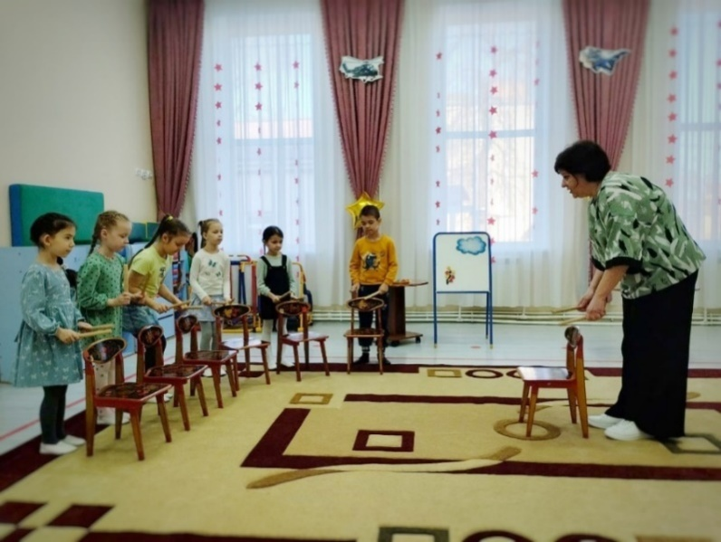

Педагог.Ребята, а вы знаете, чтобы слушать музыку, выполнять движения под музыку, да еще с атрибутами в руках, необязательно стоять? Можно сесть на пол и выполнить музыкально-ритмическое упражнение сидя.Сейчас я вам раздам одноразовые стаканчики. А стаканчики не простые, они необычные. Потрясите ими. Что вы слышите?
Ответы детей (Стаканчики шумят).
Педагог.Правильно, стаканчики шумят, потому что они наполнены каким-то веществом. Как вы думаете, что в них насыпано?
Ответы детей (Крупа, горох, мелкие камешки и т.п.)
Педагог. Я открою вам один стаканчик, а вы посмотрите, чем он наполнен. Это горох. А еще каждому дам пакет, он нам тоже пригодится, так же, как и клавесы. Давайте сядем на пол в круг, сейчас зазвучит музыка и мы все вместе будем выполнять движения, которые я буду вам показывать.

Музыка 05
Игровая модель с клавесами,стаканами и целлофановыми пакетами
(Вальс из балета «Баядерка» Л.Минкус)

(Дети сидят на полу , в руках у них стаканчики и клавесы. В такт музыке они потряхивают стаканчиками и ударяют по ним клавесами. Со сменой музыки, когда музыка становятся более плавной, берут пакеты и начинают их подбрасывать перед собой).
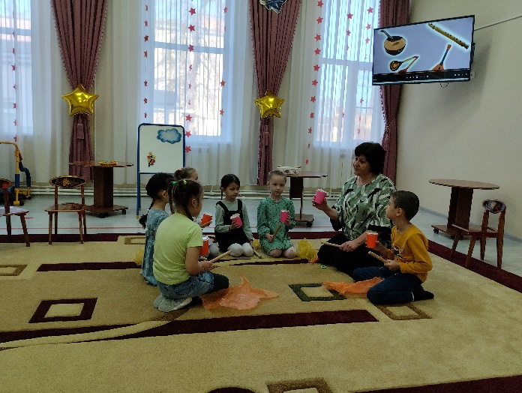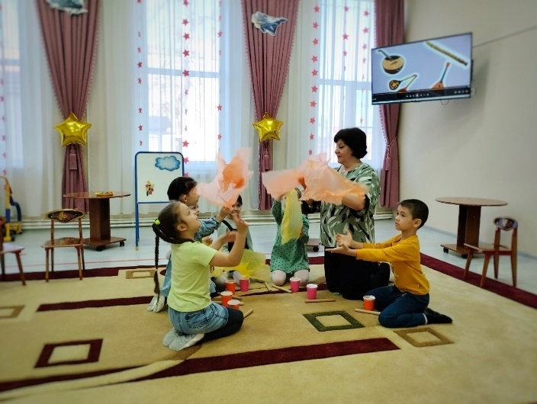

Педагог. Вам понравилась эта игровая модель?
Ответы детей.
Педагог. Подойдите к столу и положите стаканчики и клавесы. А пакеты оставьте в руках. Вы когда-нибудь танцевали с пакетами?
Ответы детей.
Педагог.Я предлагаювам немножко расслабиться и отдохнуть. Но отдыхать мы будем под музыку. Вы можете танцевать как вам хочется, только когда музыка останавливается, вы нужно будет тоже остановиться и замереть на месте. А потом, когда снова начинает звучать музыка, вы сможете продолжить ваш танец.

Музыка 06. Импровизация с целлофановыми пакетами
(Музыка из к/ф «Шербургские зонтики» М.Легран)

(Дети танцуют под музыку с пакетами в руках. Когда музыка останавливается, дети замирают на месте в любой позе. Когда музыка возобновляется, дети продолжают танцевать).

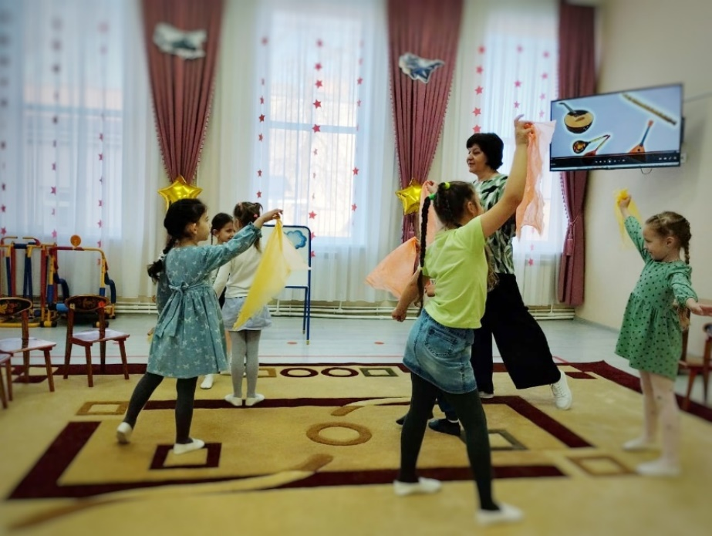

Педагог. Расслабились? Отдохнули немножко?
Ответы детей.
Педагог.Ребята, наша передача подходит к концу. Я хочу сказать вам спасибо за то, что вы проделали такой большой путь и приехали к нам на передачу. Все наши зрители смогли убедиться, что вы действительно самые дружные, самые веселые, самые талантливые. Поэтому все вы награждаетесь медалями!

Музыка 07.
(Заставка из телевизионной детский передачи «Звездный час»)

Педагог. Ну вот, передача закончилась, а нам пора возвращаться в сад, в свою станицу. Занимайте места в вагонах и отправляемся в обратный путь.

Музыка 08.
(Песня Паровозика из к/ф «Паровозик из Ромашкова» В. Юровский)
Рефлексия

Педагог. Ребята, вот мы и вернулись в сад. Возьмите, пожалуйста, из контейнера два предмета. Если занятие вам понравилось и у вас хорошее настроение, возьмите бабочку и посадите ее рядом с цветком на мольберте. А если занятие не понравилось и вам грустно, возьмите капельку дождя и прикрепите ее к тучке.
Действия детей.

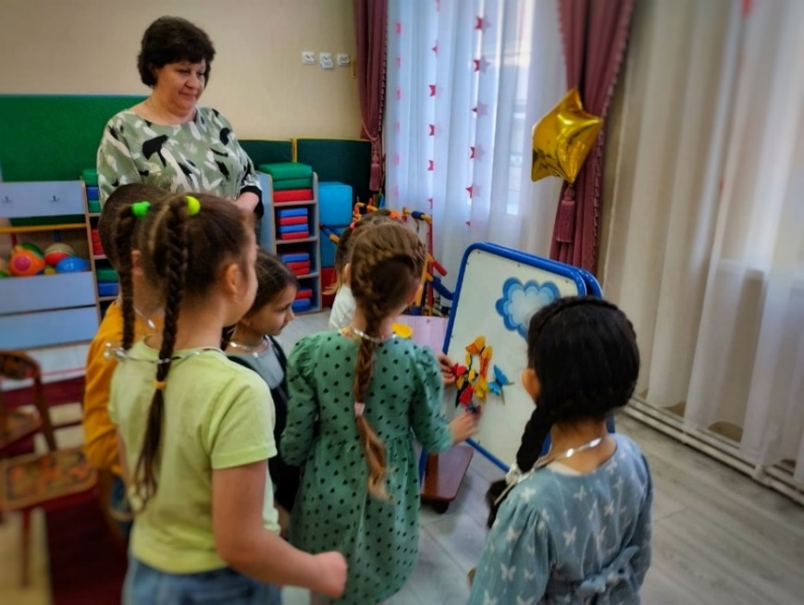

Педагог. Ребята, мне очень приятно, что вы все выбрали бабочек. Значит вам занятие понравилось! И мне тоже очень приятно было с вами общаться. До свидания!

Библиографический список
- Антонова Т.В., Зацепина М.Б. Праздники и развлечения в детском саду (для работы с детьми 3-7 лет), №1 М.: изд-во «Мозаика-Синтез», 2006г. ББК 74.100.58
- Зацепина М.Б. Культурно - досуговая деятельность в д/с (для занятий с детьми 2-7 лет). М.: издательство «Мозаика-Синтез», 2006г. ББК 74.100.58
- О.П.Радынова. Природа и музыка. Конспекты занятий и развлечений по 4-й теме программы. «Музыкальные шедевры» с детьми 6-7 лет. (Музыка для дошкольников и младших школьников) М.: идз-во «ГНОМ и Д», 2001г, 80с. ББК 74.100.5 Р 15

